# Danil_Malyushin и вот_и_закончился_май анализ переписки

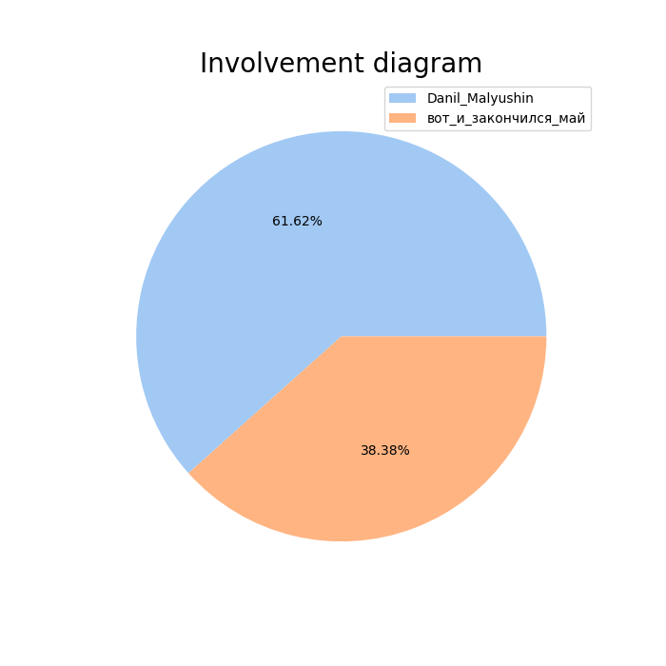

Количество сообщений:

|  |  |
| --- | --- |
| name | count |
| Danil_Malyushin | 11731 |
| вот_и_закончился_май | 7307 |

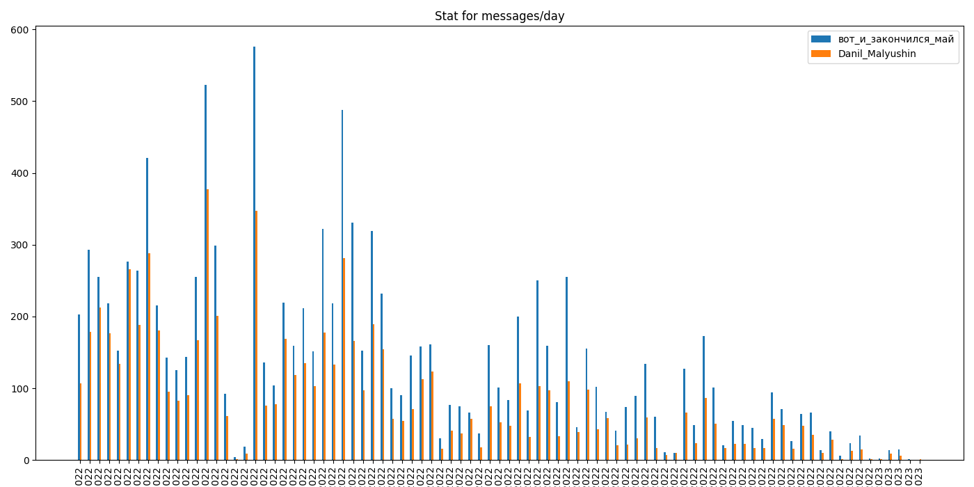

Количество сообщений за день (в столбец: среднее, максимальное, минимальное):

|  |  |  |  |
| --- | --- | --- | --- |
| velichina | all_count | Danil_Malyushin_count | вот_и_закончился_май_count |
| mean | 218.83 | 83.99 | 134.84 |
| max | 923.0 | 377.0 | 576.0 |
| min | 1.0 | 0.0 | 0.0 |

Наиболее популярные по переписке дни:

|  |  |  |  |
| --- | --- | --- | --- |
| mon_day_hou | all_count | Danil_Malyushin_count | вот_и_закончился_май_count |
| 24 сен 2022 | 923 | 347 | 576 |
| 19 сен 2022 | 900 | 377 | 523 |
| 03 окт 2022 | 769 | 281 | 488 |
| 13 сен 2022 | 709 | 288 | 421 |
| 11 сен 2022 | 543 | 266 | 277 |

Наименее популярные по переписке дни:

|  |  |  |  |
| --- | --- | --- | --- |
| mon_day_hou | all_count | Danil_Malyushin_count | вот_и_закончился_май_count |
| 05 фев 2023 | 1 | 1 | 0 |
| 04 фев 2023 | 1 | 0 | 1 |
| 16 янв 2023 | 3 | 1 | 2 |
| 30 ноя 2022 | 3 | 1 | 2 |
| 22 сен 2022 | 5 | 1 | 4 |

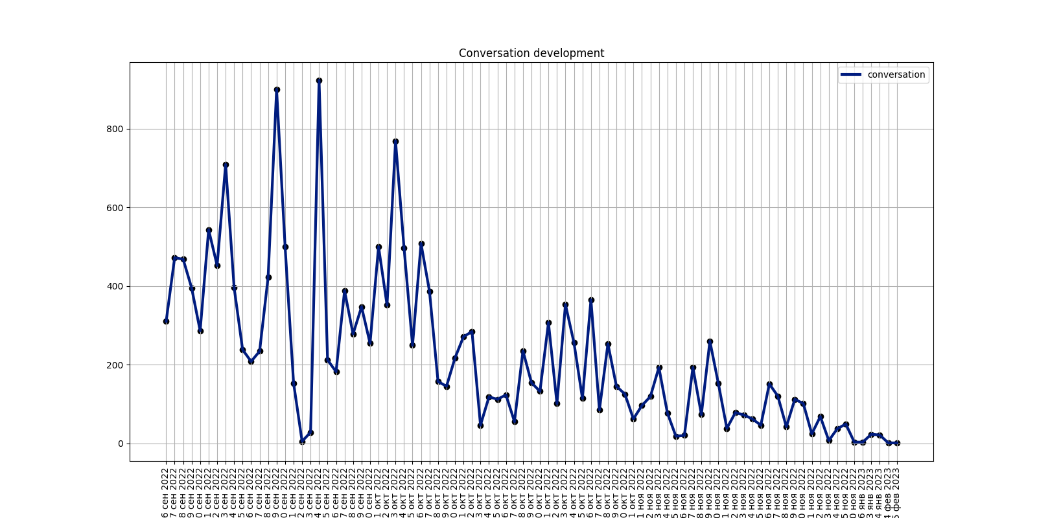

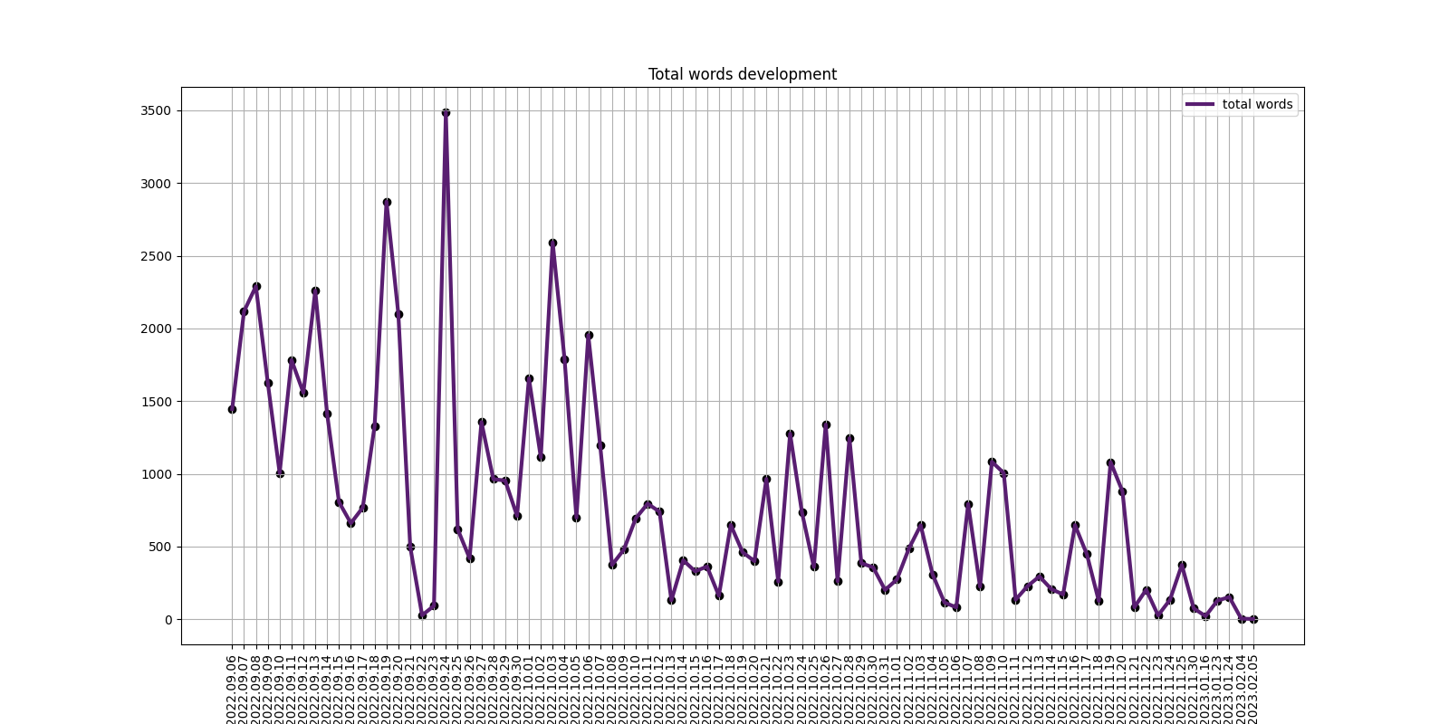

50 самых популярных слов в переписке

|  |  |
| --- | --- |
| word | count |
| я | 2138 |
| очень | 376 |
| просто | 261 |
| только | 240 |
| сейчас | 225 |
| хорошо | 222 |
| сегодня | 161 |
| что-то | 160 |
| невероятно | 153 |
| вообще | 151 |
| правда | 145 |
| когда | 141 |
| тогда | 140 |
| конечно | 139 |
| кстати | 138 |
| будет | 135 |
| ничего | 134 |
| потом | 132 |
| точно | 132 |
| интересно | 131 |
| может | 121 |
| нужно | 117 |
| нравится | 116 |
| спасибо | 114 |
| ладно | 105 |
| чтобы | 104 |
| такое | 103 |
| давай | 102 |
| люблю | 102 |
| этого | 96 |
| наверное | 95 |
| потому | 93 |
| знаешь | 91 |
| больше | 91 |
| почему | 91 |
| немного | 86 |
| завтра | 85 |
| понял | 81 |
| можно | 78 |
| всегда | 78 |
| чувствую | 75 |
| думаю | 75 |
| тобой | 74 |
| именно | 72 |
| будто | 71 |
| теперь | 71 |
| доброе | 70 |
| лучше | 70 |
| человек | 70 |
| время | 69 |
| понимаю | 68 |

Статистика по словам:

|  |  |  |  |
| --- | --- | --- | --- |
| name | Words | Unique Words | Percentele of unique |
| вот_и_закончился_май | 25685 | 6864 | 26.72% |
| Danil_Malyushin | 42303 | 8381 | 19.81% |

50 самых популярных слов вот_и_закончился_май:

|  |  |
| --- | --- |
| words_вот_и_закончился_май | count |
| я | 853 |
| очень | 125 |
| хорошо | 119 |
| только | 119 |
| просто | 109 |
| люблю | 70 |
| сейчас | 69 |
| правда | 68 |
| конечно | 59 |
| спасибо | 58 |
| кстати | 55 |
| потом | 54 |
| точно | 53 |
| что-то | 52 |
| нравится | 51 |
| когда | 50 |
| всегда | 49 |
| сегодня | 47 |
| вообще | 44 |
| ладно | 41 |
| именно | 41 |
| может | 41 |
| приятно | 41 |
| тогда | 41 |
| интересно | 40 |
| почему | 38 |
| этого | 37 |
| чтобы | 37 |
| такое | 36 |
| лучше | 35 |
| теперь | 35 |
| доброе | 35 |
| потому | 34 |
| будет | 31 |
| думаю | 31 |
| какой | 31 |
| ничего | 29 |
| после | 29 |
| можно | 29 |
| завтра | 28 |
| давай | 28 |
| чувствую | 28 |
| нужно | 28 |
| поняла | 28 |
| человек | 27 |
| из-за | 27 |
| будто | 27 |
| много | 27 |
| больше | 26 |
| знаешь | 25 |
| почти | 24 |

50 самых популярных слов Danil_Malyushin:

|  |  |
| --- | --- |
| words_Danil_Malyushin | count |
| я | 1285 |
| очень | 251 |
| сейчас | 156 |
| просто | 152 |
| невероятно | 130 |
| только | 121 |
| сегодня | 114 |
| что-то | 108 |
| вообще | 107 |
| ничего | 105 |
| будет | 104 |
| хорошо | 103 |
| тогда | 99 |
| когда | 91 |
| интересно | 91 |
| нужно | 89 |
| кстати | 83 |
| может | 80 |
| конечно | 80 |
| точно | 79 |
| потом | 78 |
| правда | 77 |
| наверное | 74 |
| понял | 74 |
| давай | 74 |
| немного | 73 |
| чтобы | 67 |
| такое | 67 |
| знаешь | 66 |
| больше | 65 |
| нравится | 65 |
| ладно | 64 |
| тобой | 62 |
| круто | 61 |
| этого | 59 |
| потому | 59 |
| обязательно | 58 |
| завтра | 57 |
| спасибо | 56 |
| супер | 54 |
| почему | 53 |
| понимаю | 52 |
| время | 49 |
| можно | 49 |
| такой | 47 |
| чувствую | 47 |
| какая | 45 |
| будто | 44 |
| вроде | 44 |
| думаю | 44 |
| поэтому | 44 |

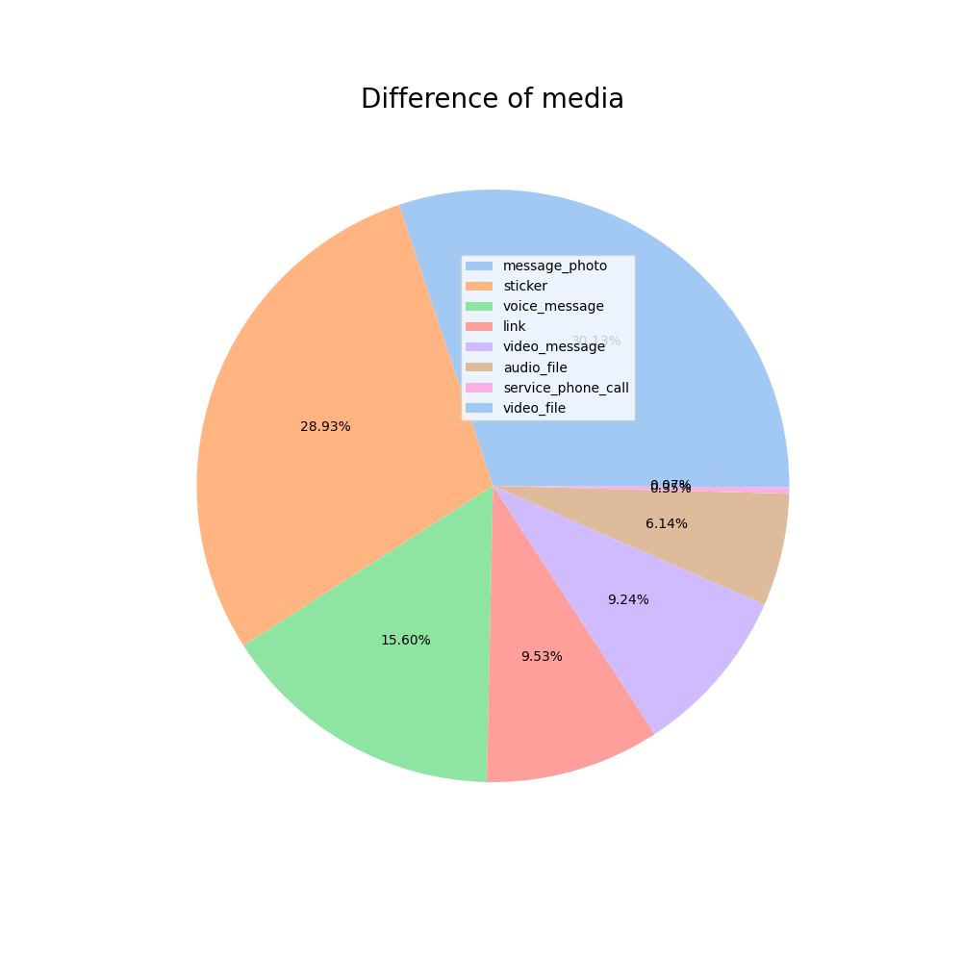

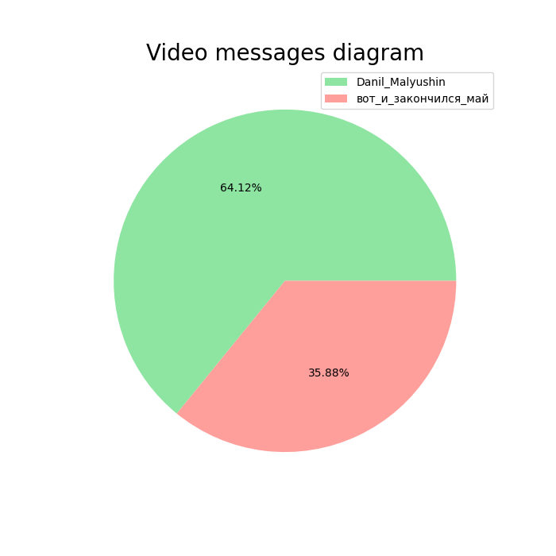

Среднее время видеосообщения: 21.12213740458015

Средняя статистика по видеосообщениям в секундах

|  |  |  |  |
| --- | --- | --- | --- |
| from | mean | sum | count |
| Danil_Malyushin | 27.80952380952381 | 2336.0 | 84 |
| вот_и_закончился_май | 9.170212765957446 | 431.0 | 47 |

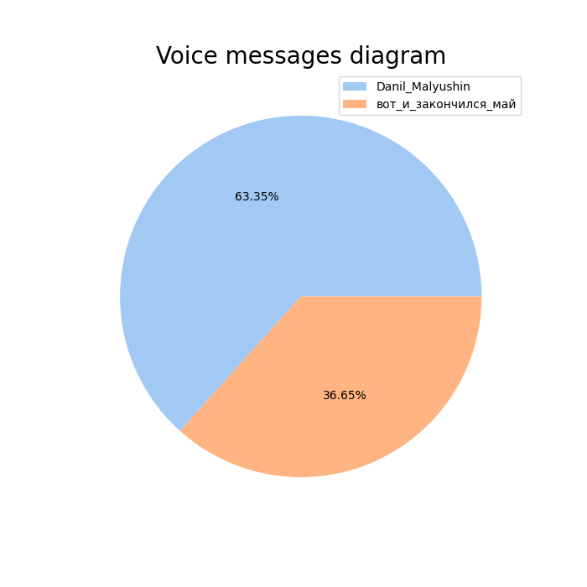

Средняя статистика по голосовым сообщениям в секундах

|  |  |  |  |
| --- | --- | --- | --- |
| from | mean | sum | count |
| Danil_Malyushin | 30.7 | 4298.0 | 140 |
| вот_и_закончился_май | 31.185185185185187 | 2526.0 | 81 |

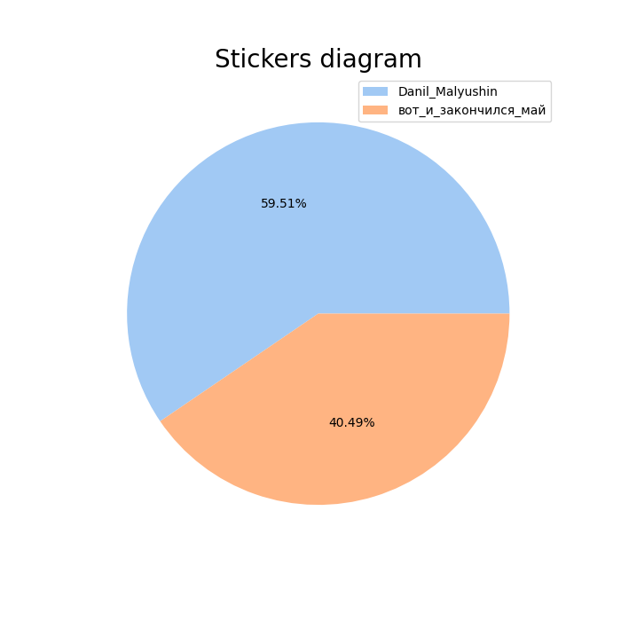

Средняя статистика по количеству стикеров:

|  |  |
| --- | --- |
| from | count |
| Danil_Malyushin | 244 |
| вот_и_закончился_май | 166 |